Date : __________________________________________________________________________________________________________

Compte les poissons selon leur taille puis écris les nombres trouvés dans les cases.

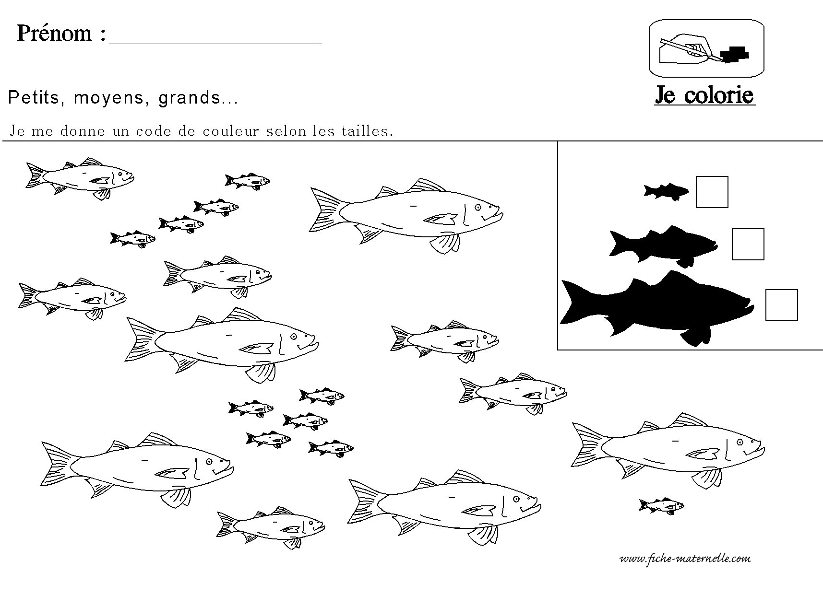
Puis compte tous les poissons ensemble et écris les mots ET sur les lignes : « Les petits ET les moyens ET les grands ça fait ______ » :
_______________________ ═> ________
Tu peux fabriquer et t’aider d’une bande numérique pour chercher un grand nombre que tu ne sais pas encore écrire.
Date : ____________________________________________________________________________________________________________________
Regarde sur l’étiquette combien de poissons il doit y avoir dans chaque aquarium et dessine les poissons qui manquent .
Si tu ne peux imprimer avec tes parents redessine chaque aquarium et les poissons déjà présents dedans.
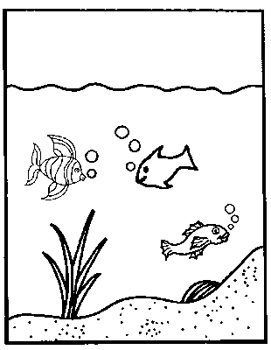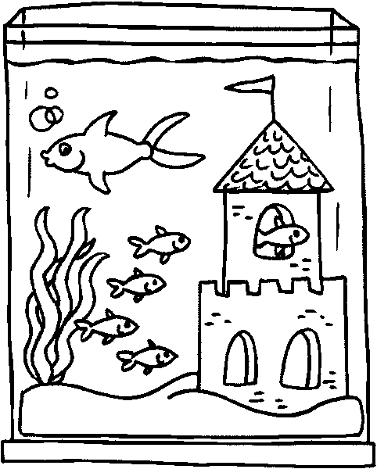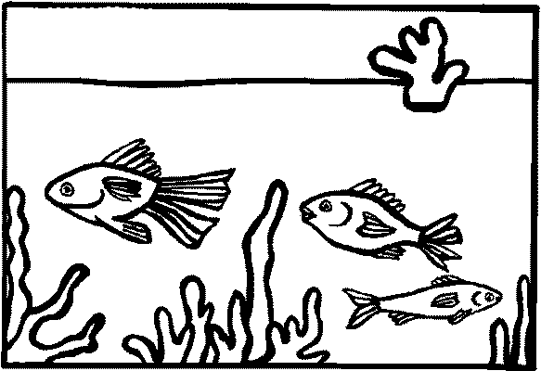
5
7
6

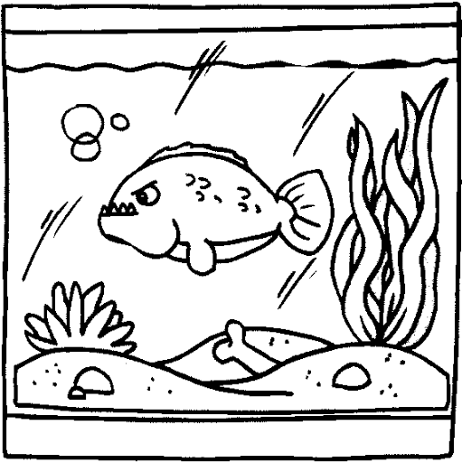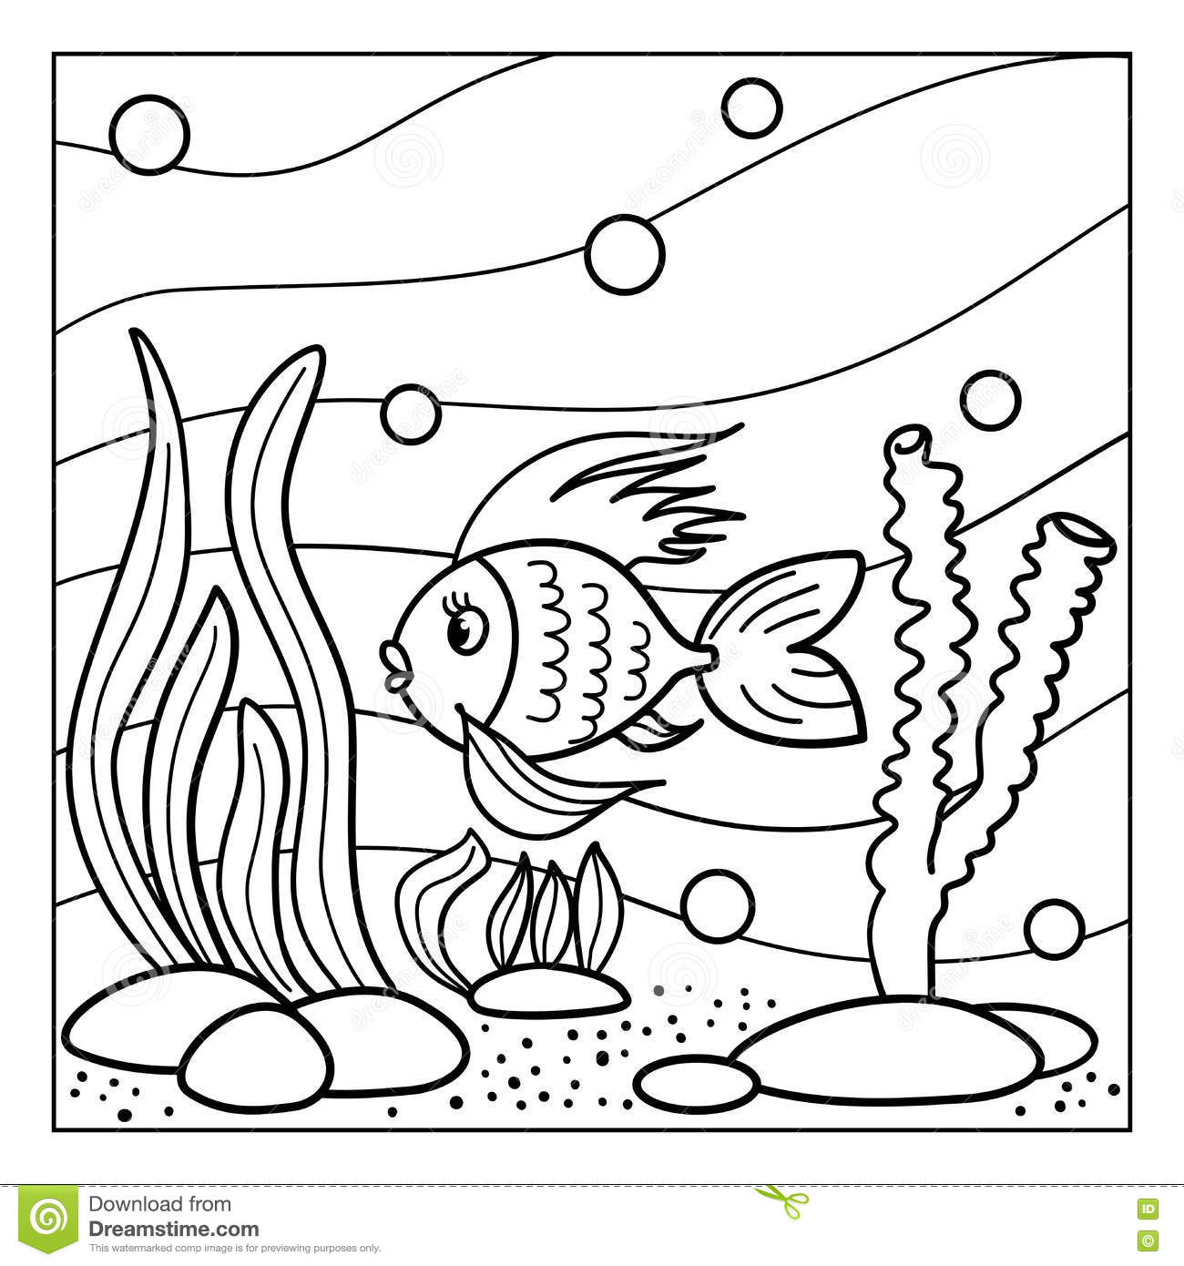
3
9
Date : _____________________________________________________________________________

PETITES HISTOIRES A COMPTER

Ici il est important que l’enfant manipule pour représenter chaque situation.
- Vous lisez la petite histoire,
- Vous lui demander ce qu’il a compris : qui sont les personnages ? Qu’est ce qu’ils font ?
- Et vous lui proposez de représenter cette histoire avec des graines, des poissons dessinés et découpés… Il peut aussi dessiner l’histoire ( les poissons de chacun)
- A la fin il va écrire la formule mathématique avec le mot ET ainsi que la flèche doublée qui sert à dire combien ça fait : ═>
Et il relit sa formule : par exemple 2 ET 1 ═> 3 se lit : « 2 et 3 ça fait 3 » .

Ecoute les histoires à compter que va te dire ton parent. Puis écris le résultat dans la case
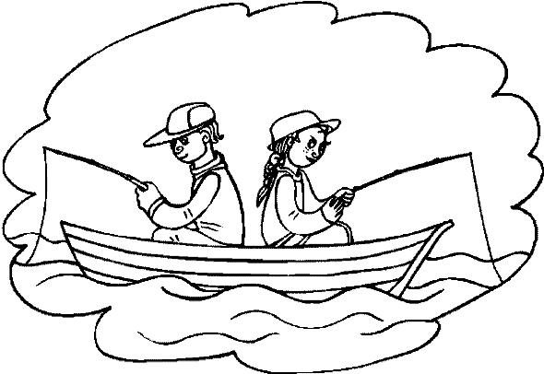

LEO ET LEA VONT A LA PÊCHE .

LEO PÊCHE 3 POISSONS ET

LEA PÊCHE 2 POISSONS

Combien de poissons les enfants vont -ils ramener à la maison ?
Ecris la formule ci dessous.

__________________________________________

--------------------------------------------------------------------------------------------
Deux bateaux vont en mer pour pécher.
Dans le petit bateau les pêcheurs ramènent 4 poissons dans leur filet
Compte et écris combien il y en a dans le filet du grand bateau : ____________

Combien de poissons ces pêcheurs vont rapporter en tout ( en tout ça veut dire tout ensemble : le petit avec le grand bateau) ? On peut dire aussi : « au total »
Ecris la formule mathématique :

___________________________________________________________________
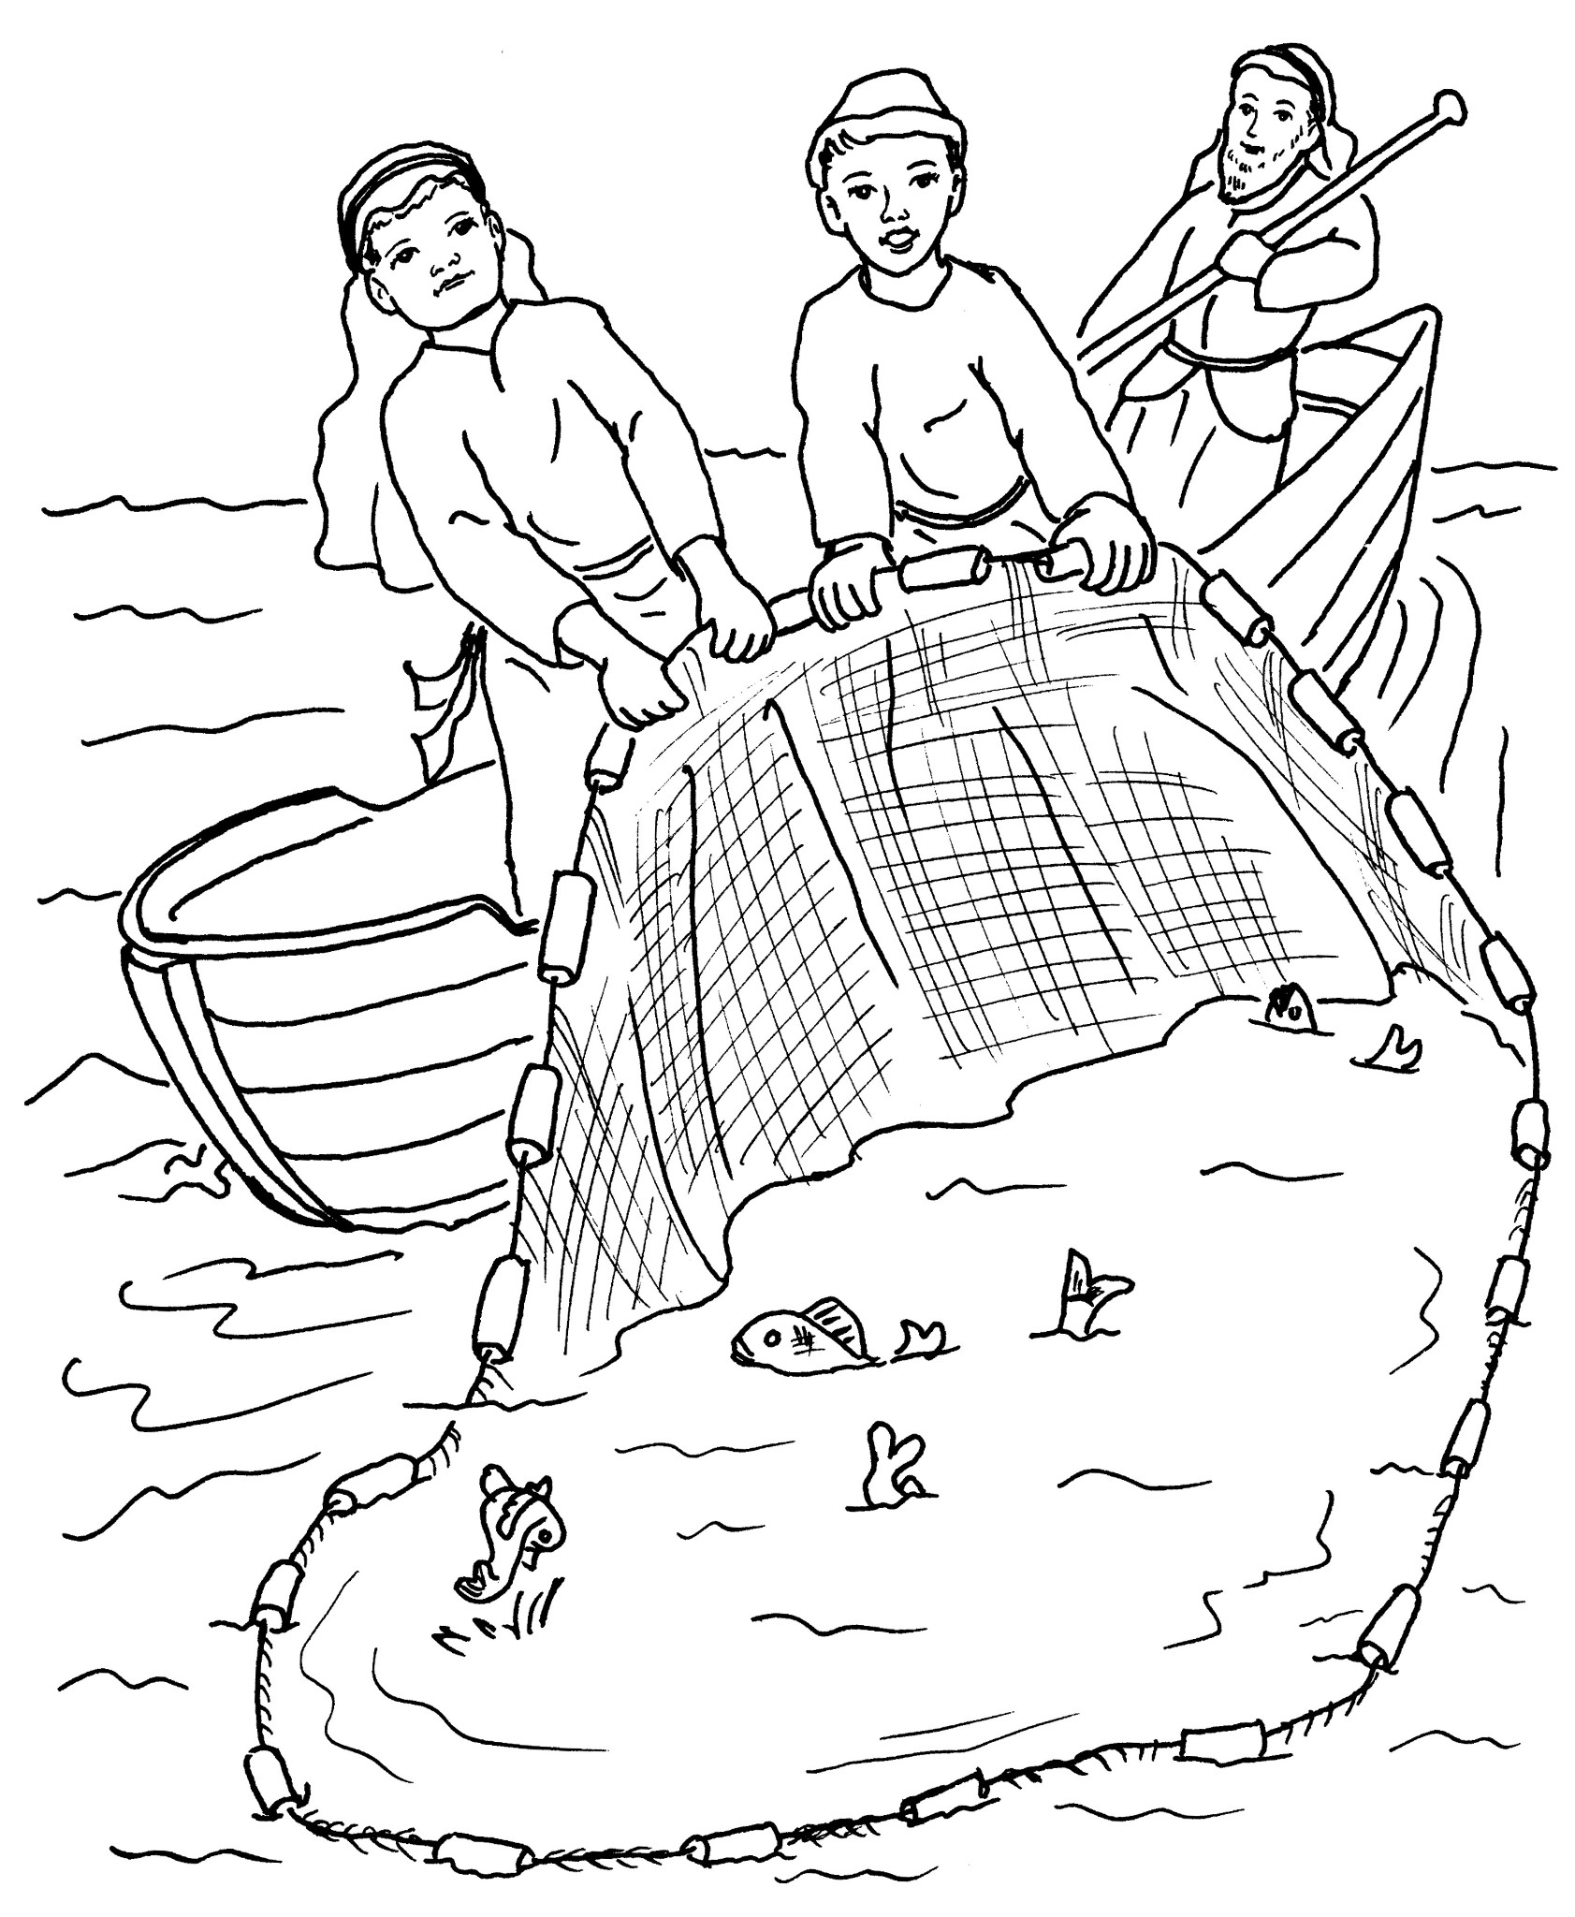

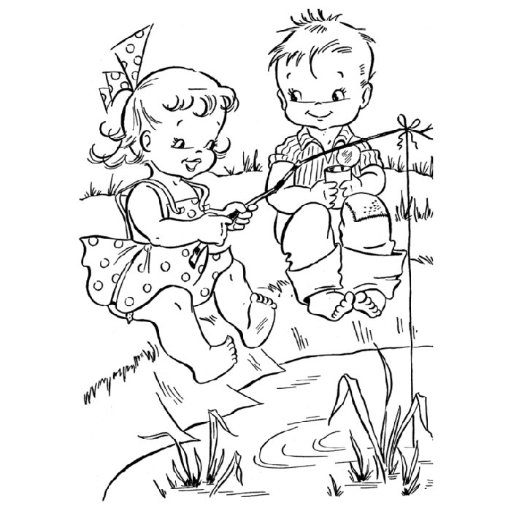
Ces 2 enfants pêchent chacun leur tour

LA FILLE PÊCHE 4 POISSON ET

LE GARCON PÊCHE 4 POISSONS AUSSI.

Combien de poissons vont –ils ramener à la maison ?

_____________________________________________

---------------------------------------------------------------------------------
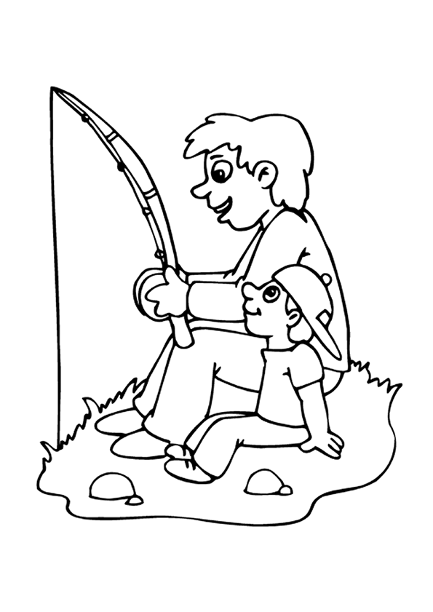Ecoute la suite de cette histoire et manipule et dessine
PAPA PÊCHE AVEC SON FILS ;

PAPA PÊCHE 5 POISSONS ET

LE GARCON PÊCHE 4 POISSONS

Combien de poissons vont -ils ramener à la maison.

________________________________

pour t’aider à comprendre

Papa et son fils arrive à la maison et montre tous leurs poissons à maman. Il y en a beaucoup dit maman, vous avez bien travaillé ! Tous les poissons sont
MAIS IL Y EN A BEAUCOUP TROP POUR LE REPAS DE CE MIDI ! Maman ne va pas faire cuire tous les poissons. Que peut - elle faire des poissons en trop ?
Eh oui elle va les mettre au congélateur.
MAMAN CUISINE 3 POISSONS SEULEMENT.
Combien de poissons maman va t -elle ranger dans le congélateur ?
Rappelle toi d’abord combien de poissons papa et son fils ont rapporté !
